花蓮縣秀林鄉富世國小附設幼兒園104學年度幼兒園104年第2學期午餐照片
5月31日星期二

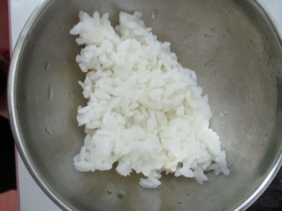  主食~白飯 | 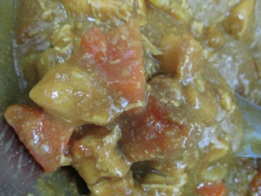  咖哩雞 | 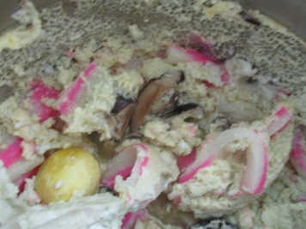  蒸蛋 | 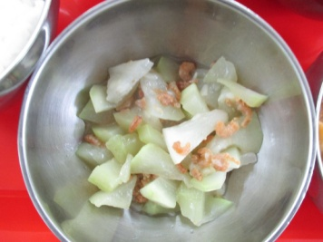  時蔬~圓蒲 | 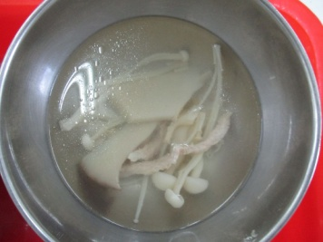  美味鮮菇湯

